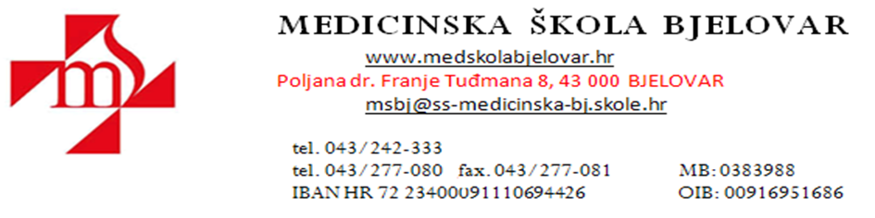

KLASA: 130-04/19-01/04

URBROJ: 2103-65-01-19-10

U Bjelovaru, 28.11.2019.

Na temelju članka 14., stavka 7., točka 7. Pravilnika o izvođenju izleta, ekskurzija i drugih odgojno-obrazovnih aktivnosti izvan škole (NN br. 87/14. i 81/15.) Povjerenstvo za provedbu javnog poziva i izbor najpovoljnije ponude objavljuje:

**P O P I S O D A B R A N I H P O N U D A – 1/2019.-2020.**

koje će biti predstavljene roditeljima učenika **2.a, 2.b, 2.c, 2.d, 3.a i 3.b razreda** za koje se organizira dvodnevna ekskurzija u Budimpeštu.

Na javnom otvaranju odabrane su ponude:

1. Molnar travel d.o.o. Bjelovar
2. Blagec turist Križevci
3. Globus tours Bjelovar

Potencijalnim davateljima usluga dostavit će se pisani poziv za predstavljanje ponude na roditeljskom sastanku.

Predsjednica Povjerenstva:

Senka Čale